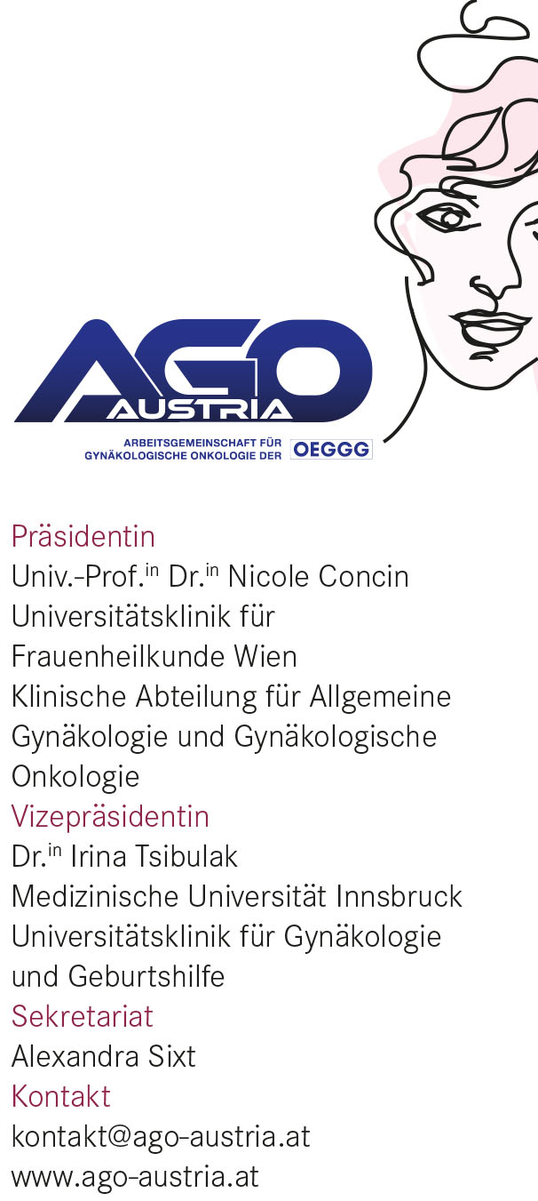

Anmeldung zur Teilnahme an der Wissenschaftlichen Herbsttagung
der AGO · 12. und 13. November 2026, Congress Salzburg
PERSÖNLICHE DATEN
Name:
Berufsgruppe:
Klinik / Institution:
ÖÄK-Arztnummer:

UNTERKUNFT (Hotel Arte City Salzburg, Rainerstraße 28, 5020 Salzburg)
☐ Ich benötige eine Übernachtung von Donnerstag, 12.11.2026, auf Freitag, 13.11.2026.
☐ Ich benötige keine Unterkunft.

TEILNAHME AM NETWORKING DINNER (St. Peter Stiftskulinarium, St. Peter Bezirk 1 / 4, 5020 Salzburg)

Donnerstag, 12. November 2026 · 19:30 Uhr
☐ Ja, ich nehme am Networking Dinner teil.
☐ Nein, ich nehme nicht am Networking Dinner teil.

Bei Teilnahme am Networking Dinner:
☐ vegetarische Speisen
☐ keine besonderen Ernährungswünsche

RÜCKMELDUNG
Wir bitten um Ihre Rückmeldung bis spätestens 9. Oktober 2026 an: kontakt@ago-austria.at

Vielen Dank für Ihre Rückmeldung!

Hinweis: Die Kosten der Übernachtung und des Networking Dinners werden von Seiten
der AGO übernommen. Die Anmeldung für die Übernachtung ist verbindlich.
Bei Nichterscheinen werden die Übernachtungskosten in Rechnung gestellt,
da eine kostenfreie Stornierung nicht möglich ist.

